**VISOKA TEHNIČKA ŠKOLA**

**STRUKOVNIH STUDIJA**

**S** **U B O T I C A**

**PROJEKAT**

**iz predmeta Elektronsko poslovanje**

**KANDIDAT MENTOR**

**Milivojević Ivana dr Zlatko Čović**

**_____________________________________________________________________**

**SUBOTICA 2020. god.**

**SADRŽAJ**

OPIS ZADATKA 3

Google Analitycs Projekat: 3

Veliki projekat: 3

REALIZACIJA ZADATKA 4

STRUKTURA BAZE PODATAKA 6

OPIS FUNKCIONALNOSTI 7

Website: 7

Google Analytics projekat: 9

KORIŠĆENA LITERATURA 12

# OPIS ZADATKA

## Google Analitycs Projekat:

Projekat pravljen uz pomoć HTML-a, CSS-a, PHP-a, Bootstrap-a i Javascripta.  
Tema je Craft Beer (SuBeer). Sastoji se iz strana Home, About us, Products, Packages, Contact us.  
Na Homepage stranici se nalazi Bootstrap carousel u prvoj sekciji, u drugoj sekciji su tri kolone sa slikom i tekstom, pravljenje uz pomoć kartica(cards) gde je opisano čime se firma bavi, kakav je kvalitet proizvoda i opcija kontaktiranja. Sve tri kartice su linkovane.  
Sekcija sa linkom predstavlja partnere.  
U footer-u se nalazi logo.  
Na stranici About us postoje kolone u kojima se nalaze slike i tekstovi koji bliže opisuju firmu i njegovu istoriju.  
Products podrazumeva izlistavljanje proizvoda, kratak opis i cenu.  
Packages sadrži posebne pakete sa proizvodima.  
Contact us je kontakt forma koja zahteva unošenje informacija i slanje istih na mejl.

## Veliki projekat:

Veliki projekat je urađen na temu Web servisa za upravljanje rezervacijama unutar hotela.  
Tehnike koje su korištene su PHP, HTML, jQuery, CSS, Bootstrap.  
Sajt predstavlja hotel sa nekoliko vrsta soba (Lux, Twin, Standard..). Ugrađene su mogućnosti logovanja kao korisnik ili kao admin. Admin ima svoj dashboard (administrativni deo za modifikaciju). Kombinacijom PHP-a i MySql-a napravljene su mogućnosti brisanja, izmene i unošenja novog prozvoda (rezervacije), slika u slider-u.  
Postojeće stranice su Homepage, About Us, Gallery, Admin Login, User Login.  
Pri logovanju se proveravaju podaci, ukoliko su validni radi se redirekcija na novi Homepage. Sa Update stranice admin može da menja svoju šifru i email, na stranici Room se menjaju, brišu ili dodaju nove sobe. Booking details predstavlja stranicu sa rezervacijama i detaljima rezervacije koju takođe admin može da menja, dodaje ili briše, kao i Slider. Feedback dozvoljava samo brisanje podataka.  
Ukoliko se prijavimo kao korisnik, dolazi do redirekcije na booking form stranicu gde unosimo novu rezervaciju i ostale detalje.

# REALIZACIJA ZADATKA

**Izlistavanje slike, tipa, detalja soba na homepage stranici uz pomoć baze podataka:**

<?php  
$sql = mysqli_query($con, "SELECT * FROM rooms");  
while ($r_res = mysqli_fetch_assoc($sql)) {  
 ?>  
 <div class="col-sm-4">  
 <div style="background-image: url(image/rooms/<?php echo $r_res['image']; ?>);"  
 class="room-image"></div>  
 <h4 class="room-title"><?php echo $r_res['type']; ?></h4>  
 <p class="room-description"><?php echo substr($r_res['details'], 0, 100); ?></p>  
 <a href="room_details.php?room_id=<?php echo $r_res['id']; ?>"  
 class="btn read-more-button text-center">Read more</a>  
 </div>  
<?php } ?>

**Ispisivanje informacija o rezervaciji(bookingu):**

<?php  
$i = 1;  
$sql = mysqli_query($con, "SELECT * FROM room_booking_details");  
if ($sql === FALSE) {  
 die (mysqli_error($con));  
}  
while ($res = mysqli_fetch_assoc($sql)) {  
$room_booking_id = $res['id'];  
  
 echo "<tr>";  
 echo "<td>" . $res['name'] . "</td>";  
 echo "<td>" . $res['email'] . "</td>";  
 echo "<td>" . $res['phone'] . "</td>";  
 echo "<td>" . $res['address'] . "</td>";  
 echo "<td>" . $res['contry'] . "</td>";  
 echo "<td>" . $res['room_type'] . "</td>";  
 echo "<td>" . $res['check_in_date'] . "</td>";  
 echo "<td>" . $res['check_out_date'] . "</td>";  
 echo "<td>" . $res['occupancy'] . "</td>";  
 echo "<td><a href='cancel_order.php?order_id=$room_booking_id'><i class=\"fa fa-trash-o\"></i></a></td>";  
 echo "</tr>";  
}  
?>

**Php uslov i funckija za registraciju novog user-a:**

<?php  
include('db_config.php');  
extract($_REQUEST);  
if (isset($save)) {  
 $sql = mysqli_query($con, "SELECT * FROM create_account WHERE email='$email' ");  
 if (mysqli_num_rows($sql)) {  
 $msg = "<h1 style='color:red'> account already exists</h1>";  
 } else {  
  
 $sql=" INSERT INTO create_account(name,email,password,mobile,address,gender,country,picture) VALUES('$fname','$email','$password','$mobile','$address','$gender','$country','$picture')";  
 if (mysqli_query($con, $sql)) {  
 $msg = "<h1>Data Saved Successfully</h1>";  
 header('location:login.php');  
 }  
 }  
}  
?>

**Brisanje rezervacije:**

<?php   
include('db_config.php');  
$oid=$_GET['order_id'];  
$q=mysqli_query($con,"DELETE FROM room_booking_details WHERE id='$oid' ");  
if($q)  
{  
header('location:order.php');  
}  
?>

**Dodavanje nove sobe:**

<?php   
if(isset($add))  
{  
 $sql=mysqli_query($con,"SELECT * FROM rooms WHERE room_number='$room_no'");  
 if(mysqli_num_rows($sql))  
 {  
 echo "this room is already added";   
 }   
 else  
 {   
 $img=$_FILES['img']['name'];  
 mysqli_query($con,"INSERT INTO rooms VALUES('','$room_no','$type','$price','$details','$img')");  
 move_uploaded_file($_FILES['img']['tmp_name'],"../image/rooms/".$_FILES['img']['name']);  
 echo "Rooms added successfully";  
 }  
}  
?>

**GOOGLE ANALYTICS PROJEKAT:**

https://subeer.000webhostapp.com/

# STRUKTURA BAZE PODATAKA

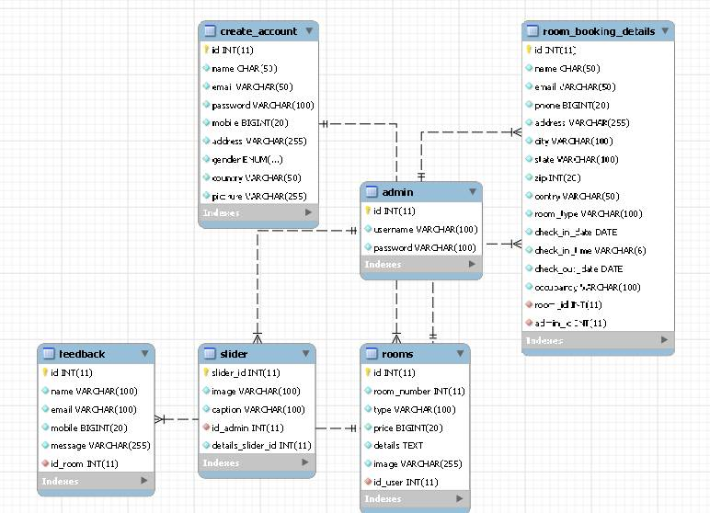

# OPIS FUNKCIONALNOSTI

Website:  
  
Homepage na vrhu stranice sadrži header, kao i sve ostale stranice. Ukoliko je user ili admin ulogovan, header se prikazuje drugačije jer se učitavaju različite stranice.  
Slike za slajder se učitavaju iz baze uz pomoć PHP funkcije:

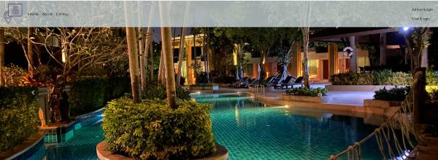

Sledeća sekcija predstavlja izlistavanje sobe, takođe se radi tako što se podaci o sobama izvlače iz baze i ispisuju u karticama, na dnu svake od soba se nalazi Read More dugme koje šalje na stranicu iste sobe(single stranica):  
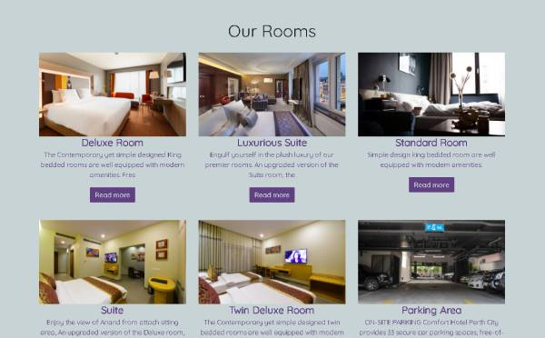

Admin dashboard je admministrativni deo za modifikaciju (manipulaciju podacima iz baze). Dakle, iz određenih mysql tabela se ispisuju podaci u jednoj tabeli, na kraju svakog reda nalazi se dugme Update i/ili Delete, na klik jednog od njih se učitava nova stranica za mogućnost izmene ili se briše izabrani proizvod(soba, rezervacija...):

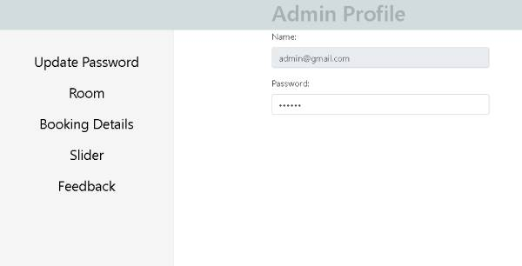

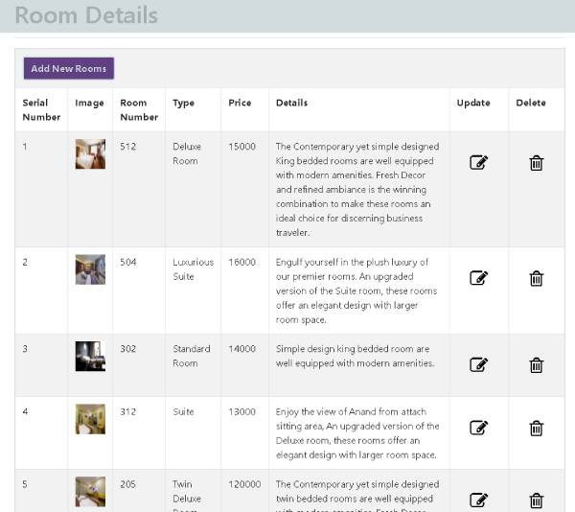

Google Analytics projekat:

Homepage stranica u header-u sadrži linkove ka ostalim stranicama. Prva sekcija je napravljena za slider u kom su slike nekih od proizvoda:

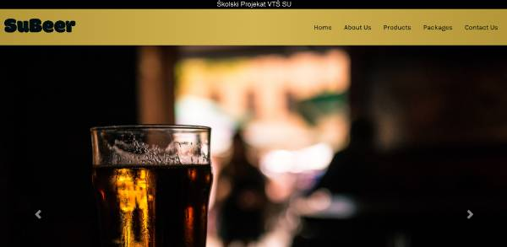

Stranica About us sadži opisan način saradnje i istoriju kompanije podeljene u colone sa slikama:

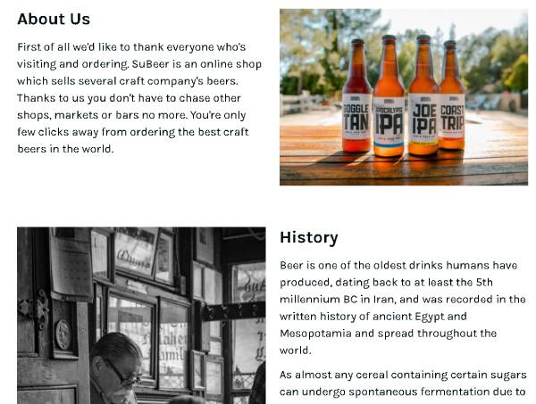

Na stranici Products svakako možemo videti proizvode koje kompanija nudi, nazive i cene:

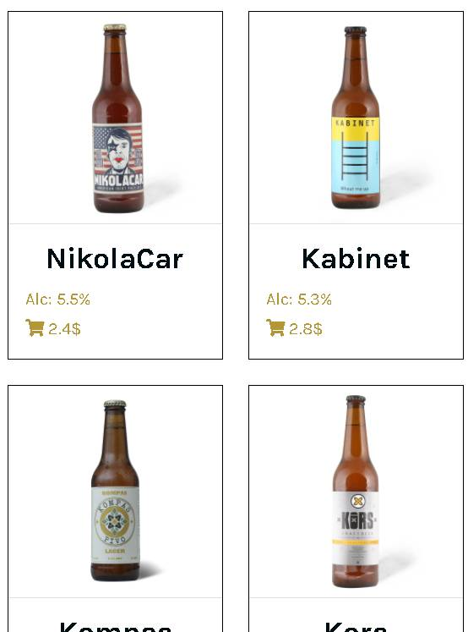

Packages prikazuje malo veća pakovanja i kombinacije proizvoda:

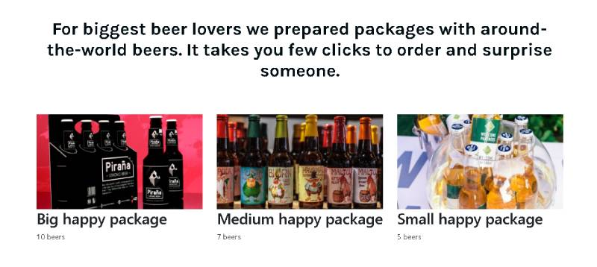

Svaka stranica mora da poseduje kontakt formu kako bi klijenti/potrošači mogli da kontaktiraju kompaniju ukoliko imaju neka pitanja ili žele da poruče. Kad su sva input polja popunjena podaci i text se šalju na zadat mejl, ako neki od input polja nije popunjen, vraća nam grešku, dakle proverava validnost:

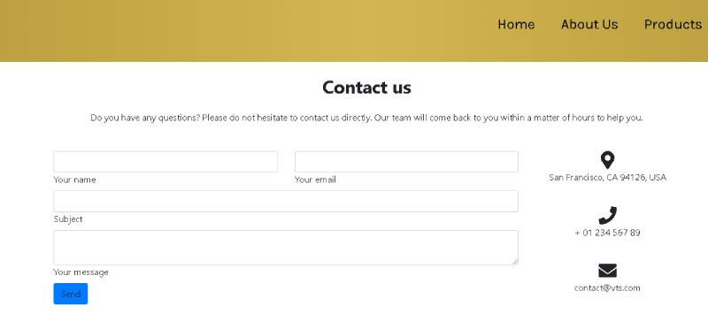

# KORIŠĆENA LITERATURA

W1. https://www.w3schools.com/

W2. <https://www.php.net/>

W3. <https://getbootstrap.com/>

W3. https://getbootstrap.com/

W4. https://phptherightway.com/